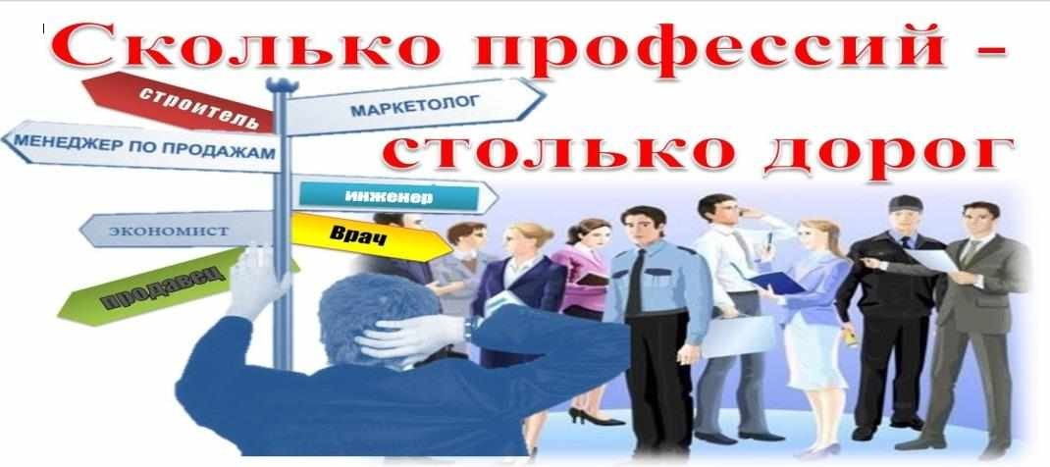

**Профориентация** – комплекс психолого-педагогических мер, направленный на профессиональное самоопределение школьника.

Профориентация реализуется через учебно-воспитательный процесс, внеурочную и внешкольную работу с учащимися.

# Цель профориентационной работы в школе:

* оказание профориентационной поддержки учащимся, в том числе и детям с ОВЗ, в процессе выбора профиля обучения и сферы будущей профессиональной деятельности;
* выработка у школьников профессионального самоопределения в условиях свободы выбора сферы деятельности, в соответствии со своими возможностями, способностями и с учетом требований рынка труда.

# Задачи профориентационной работы:

* получение данных о предпочтениях, склонностях и возможностях учащихся;
* выработка гибкой системы сотрудничества старшей ступени школы с учреждениями дополнительного и профессионального образования.

# Основные направления работы Профориентационного кабинета

1. Профориентационное просвещение (информирование учащихся и выпускников общеобразовательных школ, их родителей и педагогов о рынке труда и образовательных услуг для решения задач профессионального выбора и обучения).
2. Предварительная и углубленная профессиональная диагностика (направлена на выявление интересов и способностей личности к той или иной профессии).
3. Профессиональное консультирование, нацеленное на оказание групповой и индивидуальной помощи в выборе профессии со стороны специалистов- профконсультантов (психологов).
4. Профориентационное обучение, предпрофильная и профильная подготовка.
5. Массовая работа, направленная на повышение привлекательности начального, среднего и высшего профессионального образования и значимости своевременного и правильного выбора профессии, включающая организацию встреч с руководителями, специалистами предприятий, организаций, учреждений профессионального образования, работниками Центра занятости района, организацию для учащихся экскурсий (в том числе виртуальных) на предприятия района и в учреждения НПО, СПО, ВУЗы района и города.
6. Методическая работа, направленная на координацию профориентационной работы педагогов школ (классных руководителей, учителей-предметников, педагогов дополнительного образования, педагогов-организаторов, социальных педагогов, педагогов- психологов и других категорий педагогических сотрудников ОУ), оказание им организационной и методической помощи по вопросам профессиональной ориентации и

социально-трудовой адаптации учащихся, содействие укреплению сотрудничества в области профориентации с учреждениями профессионального образования и предприятиями г. Грозного.

**Модель профориентации**

**в МБОУ «СОШ №36 им.Х.А. Исаева» г. Грозного**

На всех уровнях образования (начальное, основное, среднее общее образование) поставлены цели и задачи профориентационной работы.

* Профильная и предпрофильная подготовка
* Профориентационная диагностика
* Профориентационные консультации
* Индивидуальная профориентационная работа с учащимися, состоящими на учете в ОДН и ВШК
* Помощь в выборе образовательного маршрута учащимся 7-8 классов
* Профориентационные интерактивны занятия и игры (7-9 класс)
* Экскурсии в учреждения СПО, Вузы и на предприятия района н города • Конкурсы рисунков, фотографий, презентаций профориентационной тематики
* Ярмарка «Образование. Карьера. Досуг» для родителей и учащихся старших классов « Социологический опрос «Сбор и анализ сведений о профессиональных намерениях учащихся 9-х и 11-х классов школ Ахматовского района в 2021-2022 уч. году»
  + Проведение мастер-классов в учреждениях СПО района с целью мотивации учащихся на обучение рабочим
* Проведение родительских собраний и лекций профориентационной тематики
* Консультации для родителей по итогам профдпагностики учащихся • Помощь в организации и участие в экскурсиях в учреждения СПО, Вузы и на предприятия района и города •

Посещение совместно с детьми Ярмарки

«Образование. Карьера. Досуг»

* Участие родителей в классных и школьных профориентационных мероприятиях

# Схема основных направлений и традиционных дел по профориентации на уровне начального общего образования:

На уровне начального общего образования во главу ставятся вопросы духовно- нравственного развития, воспитания и социализации учащихся. Содержание работы по профориентации с младшими школьниками направлено на воспитание положительного отношения к труду и творчеству». Ранняя профориентация включает в себя разные направления работы и традиционные мероприятия.

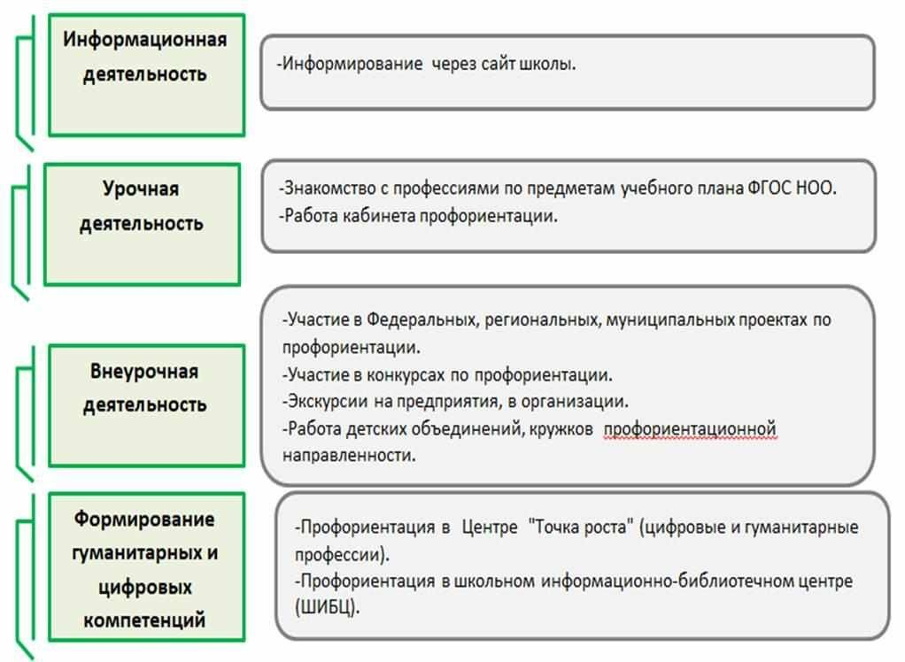

# Схема основных направлений и традиционных дел по профориентации на уровне основного общего образования:

На уровне основного общего образования профориентационная работа является важным этапом в целостном процессе профессионального самоопределения личности.

В 5-9 классах система профориентационной работы включает в себя разные направления деятельности и традиционные дела.

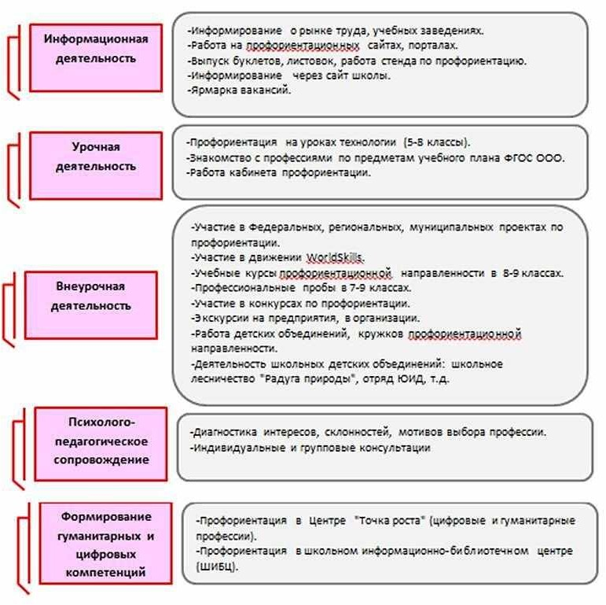

# Схема основных направлений и традиционных дел по профориентации на уровне среднего общего образования:

В 10-11 классах профориентационная работа строится в соответствии с содержанием, видами деятельности и формами занятий с учащимися в рамках Программы воспитания и социализации учащихся.

Основными направлениями воспитания, социализации и духовно-нравственного развития в сфере трудовых и социально-экономических отношений в рамках ФГОС СОО являются:

* осознанный выбор будущей профессии и возможностей реализации собственных жизненных планов;
* формирование отношения к профессиональной деятельности как возможности участия в решении личных, общественных, государственных, общенациональных проблем;
* воспитание у детей уважения к труду и людям труда, трудовым достижениям;
* формирование у детей умений и навыков самообслуживания, потребности трудиться, добросовестно, ответственно и творчески относиться к разным видам трудовой деятельности, включая обучение и выполнение домашних обязанностей.

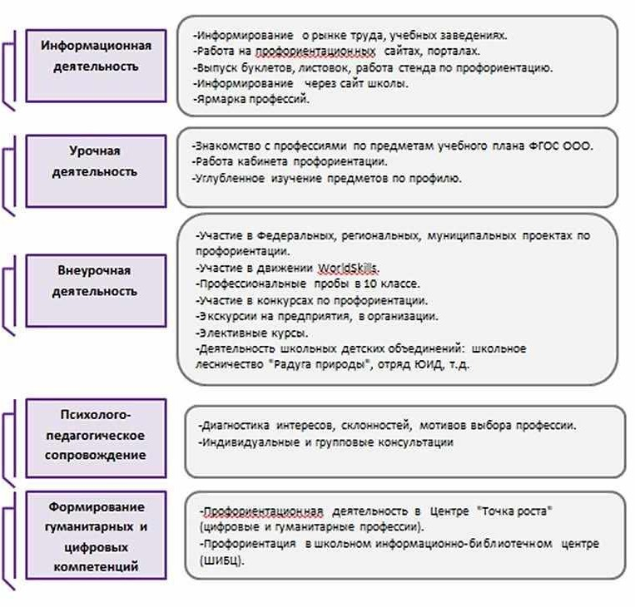

# Нормативно-правовые документы профориентационной работы:

1. План работы кабинета профориентации на 2021-2022 учебный год
2. Мониторинг участия за 3 года учащихся в профессиональных пробах
3. Положение об элективных курсах и курсах по выбору в рамках предпрофильной подготовки и профильного обучения
4. Положениео кабинете профессиональной ориентации учащихся
5. Положениео предпрофильной подготовке
6. Положение о портфолио учащегося
7. Положениео порядке проведения профессиональных проб
8. Положениео профориентационной работе
9. Положение об элективных курсах и курсах по выбору в рамках предпрофильной подготовки и профильного обучения.